**a.wireshark数据包的截图：**



前三个分别是 SYN(C->S) ACK(S->C) ACK(C->S)







C报文结构：俩字节序列，一字节版本，其余都是填充，一共203

S报文结构：俩字节序列，一字节版本，后面是时间

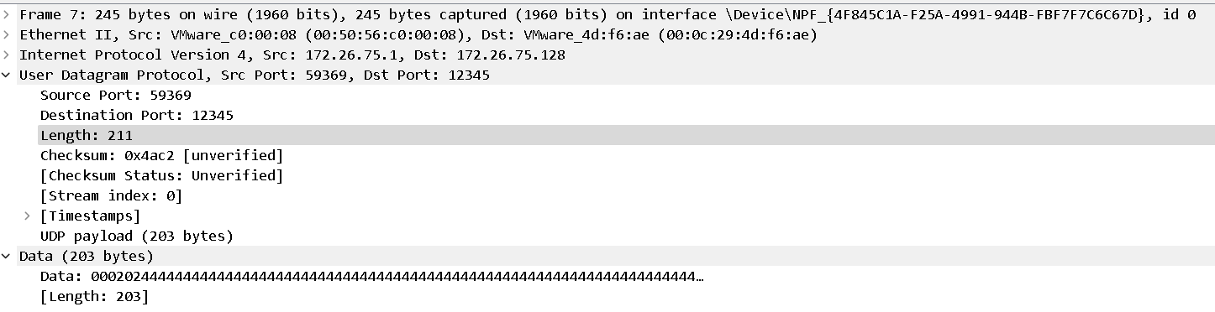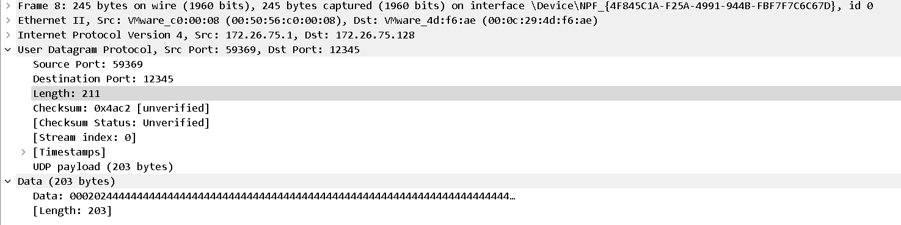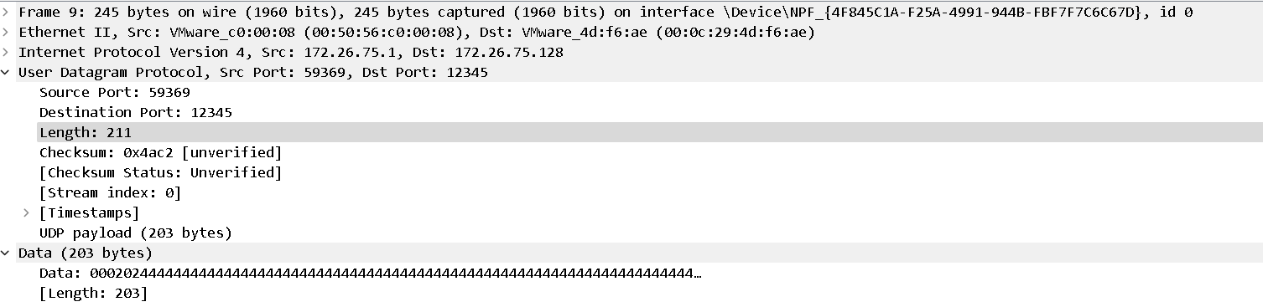

重传俩次都失败没有响应

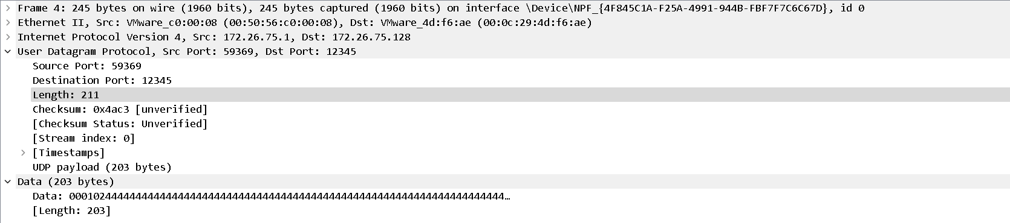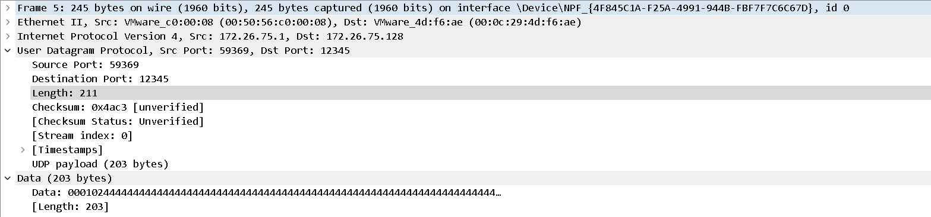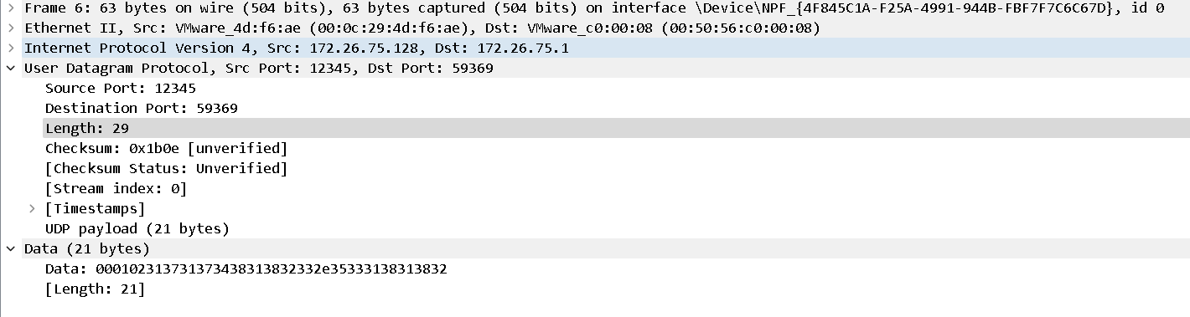

重传一次，成功 响应



四次挥手 FIN(C->S) ACK(S->C) FIN(S->C) ACK(C->S)

**b.关键点和代码：**

**1.三次握手和四次挥手：**

(client,sever)_socket.sendto(" (FIN,ACK,SYN) ".encode(), (server_ip, server_port))

data, _ = client_socket.recvfrom(buffer_size)

if data.decode() == “(FIN,ACK,SYN) ":

**2.超时和重传：**

client_socket.settimeout(timeout)

while retries <= max_retries:

try：

client_socket.sendto(message, (server_ip, server_port))

except socket.timeout:

retries += 1

**c.所用到并掌握了哪些知识：**

1.python自带的socket库

2.tcp的三次握手和四次挥手

3.对于传输层的超时和重传

d.